RHEINZINK Belüftungshaube, klein

RHEINZINK

Eigenschaften

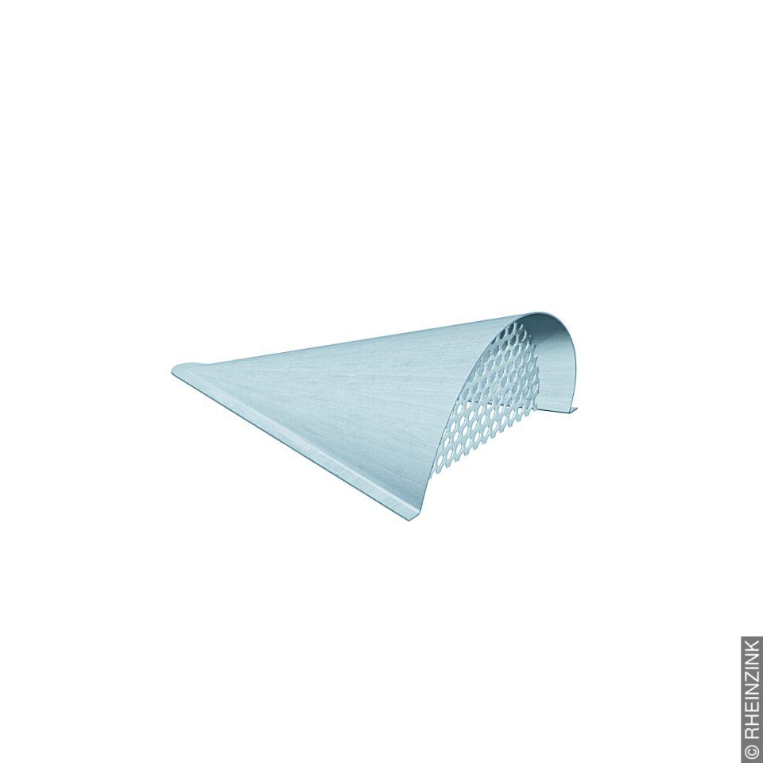

Farbton

hellgrau, silber

Oberfläche

vorbewittert, walzblank

Werkstoff

Aluminium, Kupfer, Titan, Zink

Höhe (mm)

66,00

Länge (mm)

190,00